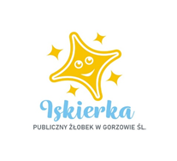

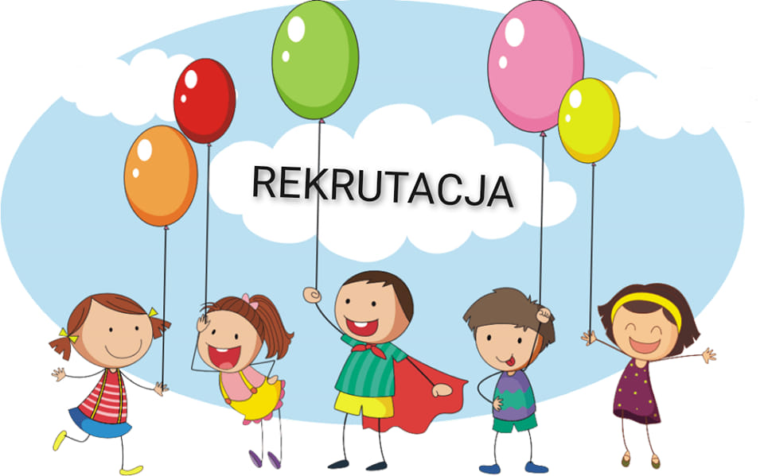

Z wielką przyjemnością ruszamy z REKRUTACJĄ

Drodzy Rodzice !

Od dnia 1 kwietnia 2022 r. rozpocznie się nabór do Publicznego Żłobka „Iskierka”
w Gorzowie Śląskim na rok szkolny 2022/2023 i będzie trwał do 30 kwietnia 2022r.

Serdecznie zapraszamy i zachęcamy wszystkich zainteresowanych rodziców / opiekunów prawnych/ do zapisów do naszego Żłobka dzieci w wieku od 1 roku życia do lat 3.
Wspaniałe ciocie /nianie/, fantastyczne - atestowane zabawki, przepiękne - bezpieczne wnętrza, kameralne grupy oraz kreatywne zajęcia to atuty naszej placówki.
Zapraszamy do obejrzenia poniżej zamieszczonego filmiku, galerii zdjęć na naszych stronach, zapoznania się z dokumentacją rekrutacyjną
oraz kontaktu pod numerem telefonu 34 300 01 87 Karta zgłoszeniowa oraz wymagane dokumenty dostępne są do pobrania w naszym Żłobku
od poniedziałku do piątku w godzinach 8.00 – 16.00 Można je też pobrać poniżej w załączonych linkach:
Karta zgłoszenia dziecka do żłobka Oświadczenie o zamieszkaniu Klauzula informacyjna
Dokumenty można składać w placówce codziennie od poniedziałku do piątku w godz. 7.00 – 16.00

